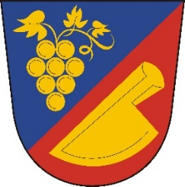
OBEC TĚŠETICE
Zastupitelstvo obce Těšetice

Obecně závazná vyhláška obce Těšetice,
kterou se stanoví část společného školského obvodu
základní školy

Zastupitelstvo obce Těšetice se na svém zasedání dne 17.06.2026 usnesením č. 25/3/2026 usneslo vydat na základě ustanovení § 178 odst. 2 písm. c) zákona č. 561/2004 Sb., o předškolním, základním, středním, vyšším odborném a jiném vzdělávání (školský zákon), ve znění pozdějších předpisů, a v souladu s § 10 písm. d) a § 84 odst. 2 písm. h) zákona č. 128/2000 Sb., o obcích (obecní zřízení), ve znění pozdějších předpisů, tuto obecně závaznou vyhlášku:

Čl. 1
Stanovení školských obvodů
Na základě uzavřené dohody obcí Těšetice a městysem Prosiměřice o vytvoření společného školského obvodu základní školy je území obce Těšetice částí školského obvodu Základní škola, Prosiměřice, okres Znojmo, příspěvkové organizace, IČ 70994765, se sídlem Prosiměřice č.p. 151, zřízené městysem Prosiměřice.

Čl. 2
Účinnost
Tato obecně závazná vyhláška nabývá účinnosti počátkem patnáctého dne následujícího po dni jejího vyhlášení.

…………………………… …………………………………………..
Ing. Zdeněk Nekula v.r. MUDr. Jiřina Hesová Němečková v.r.
Starosta místostarostka

